Zondag 1 december 2024 1e zondag van Advent kleur: paars

Voorganger: Erik Schipper

Ouderling van dienst: Hanneke van der Haar

Lector: Henny Oemar Saïd

Muziek: Pieter Huijgen

Volgende week in het Huis bij de Bron:

In december zijn er geen midweekvieringen

Zondag 8 december, 10.00 uur: Arianne Lodder

**Welkom en mededelingen van de kerkenraad**

**Aansteken eerste adventskaars** door de ouderling van dienst

Tijdens het aansteken van de kaars:

**Zingen:** *Taizé 66*

*Jezus, u bent het licht in ons leven,*

*laat nimmer toe dat het duister tot mij spreekt.*

*Jezus, u bent het licht in ons leven,*

*open mijn hart voor uw liefde, o Heer.*

*(2x)*

**Moment van stilte**

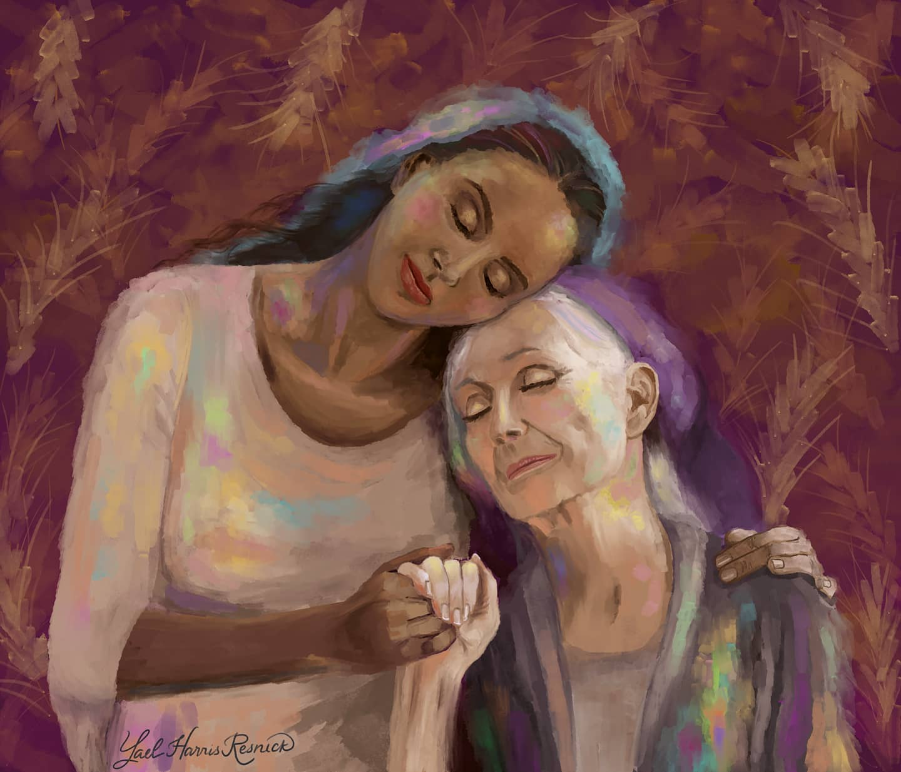

**Aanvangslied:** *Psalm 65 : 4* (De Nieuwe Psalmberijming)

*Met liefde zorgt u voor de akker,*

*uw beek bevloeit het land,*

*u maakt de dorre aarde wakker,*

*besproeit die met uw hand.*

*U drenkt de voren, plet de kluiten,*

*rijk zegent u het graan.*

*Het jonge groen zal, niet te stuiten,*

*fris op de velden staan.*

**Bemoediging en Groet**

v.: Onze hulp verwachten wij van de Heer

*g.: die hemel en aarde gemaakt heeft*

v.: die trouw blijft tot in eeuwigheid

*g.: en die niet loslaat het werk van zijn handen.*

v.: Genade voor jullie en vrede van God de Vader en van

Jezus Christus onze Heer

*g.: Amen.*

**Zingen:** *Zingende gezegend 125 : 1, 3* (melodie: Psalm 134)

*O stad van David, Bethlehem,*

*hoe klein, verhef met kracht uw stem,*

*want hier is hij die koning is,*

*wiens land vol melk en honing is!*

*O stad van Ruth, o huis van brood,*

*hier is het zaad dat in de dood*

*ontkiemt en oprijst, hoog als graan –*

*uw akker zal vol koren staan!*

**Kyriegebed**

**Zingen:** *Lied 816*

*Dat wij onszelf gewonnen geven   
aan het bevrijdende bestaan,   
aan wat ons uitdaagt om te leven.   
Dat wij de stille roep verstaan.*

*Dat wij versteende zekerheden*

*verlaten om op weg te gaan.*

*Dat niet de greep van het verleden*

*ons achterhaalt en stil doet staan.*

*Omdat de huizen die wij bouwden*

*geen onderkomen kunnen zijn.*

*Omdat het bloedeloos vertrouwde*

*ons achterdochtig maakt en klein.*

*Dat wat wij hebben ons niet gijzelt,*

*dat wij van elke dwang bevrijd*

*naar onbekende plaatsen reizen.*

*Dat Gij ons onderkomen zijt.*

**Gebed bij de opening van het Woord**

kinderen gaan naar de nevendienst

**Zingen:** *Licht van Pasen*

*Licht van Pasen, zondagslicht,*

*levensgloed op ons gezicht –*

*ga ons voor en vuur ons aan*

*om verlicht op weg te gaan*

**Schriftlezing O.T.:** Ruth 1 : 1-22

In de tijd dat de rechters het volk leidden, brak er een hongersnood uit in het land. Een man trok daarom met zijn vrouw en zijn twee zonen weg uit Betlehem in Juda, om als vreemdeling te gaan wonen in de vlakte van Moab. De naam van de man was Elimelech, die van zijn vrouw Naomi, en zijn twee zonen heetten Machlon en Kiljon; het waren Efratieten uit Betlehem in Juda. Toen ze in de vlakte van Moab waren aangekomen, bleven ze daar wonen. Na enige tijd stierf Elimelech, de man van Naomi, en zij bleef achter met haar twee zonen. Zij trouwden allebei met een Moabitische vrouw. De naam van de ene was Orpa, die van de andere was Ruth. Nadat ze daar ongeveer tien jaar gewoond hadden, stierven ook Machlon en Kiljon, en de vrouw bleef alleen achter, zonder haar twee zonen en zonder haar man.

Toen Naomi hoorde, daar in Moab, dat de HEER zich het lot van zijn volk had aangetrokken en het weer brood had gegeven, maakte ze zich samen met haar twee schoondochters gereed om Moab te verlaten en terug te keren. Samen met hen verliet ze de plaats waar ze gewoond had en ging terug naar Juda. Maar eenmaal onderweg zei Naomi: ‘Gaan jullie nu maar allebei terug naar het huis van je moeder. Moge de HEER zo goed voor jullie zijn als jullie voor mij en mijn gestorven zonen zijn geweest. Moge Hij ervoor zorgen dat jullie allebei geborgenheid vinden in het huis van een man,’ en ze kuste hen. Toen barstten zij in tranen uit en zeiden: ‘Maar we willen met u terugkeren naar uw volk!’ ‘Ga terug, mijn dochters,’ zei Naomi, ‘waarom zouden jullie met mij meegaan? Kan ik soms nog zonen krijgen die jullie mannen kunnen worden? Ga toch terug, want ik ben te oud voor een man. Zelfs al zou ik nog hoop koesteren, zelfs al sliep ik vannacht nog met een man en al bracht ik nog zonen ter wereld – zouden jullie dan wachten tot ze groot zijn en je ervan laten weerhouden met een andere man te trouwen? Nee, mijn dochters, mijn lot is te bitter voor jullie; de HEER heeft zich tegen mij gekeerd.’ Opnieuw begonnen zij te huilen. Orpa kuste haar schoonmoeder vaarwel, maar Ruth week niet van haar zijde. ‘Kijk, je schoonzus gaat terug naar haar volk en haar god,’ zei Naomi, ‘ga haar toch achterna!’ Maar Ruth antwoordde: ‘Vraag me toch niet langer u te verlaten en terug te gaan, weg van u. Waar u gaat, zal ik gaan, waar u slaapt, zal ik slapen; uw volk is mijn volk en uw God is mijn God. Waar u sterft, zal ook ik sterven, en daar zal ik begraven worden. Alleen de dood zal mij van u scheiden, en anders mag de HEER met mij doen wat Hij wil!’ Naomi zag dat Ruth vastbesloten was om met haar mee te gaan en drong niet langer aan. Zo gingen zij samen verder, tot in Betlehem.

Hun aankomst in Betlehem baarde veel opzien. Overal in de stad riepen de vrouwen: ‘Dat is toch Naomi?’ Maar ze zei tegen hen: ‘Noem me niet Naomi, noem me Mara, want de Ontzagwekkende heeft mijn lot zeer bitter gemaakt. Toen ik hier wegging had ik alles, maar de HEER heeft mij met lege handen laten terugkomen. Waarom mij nog Naomi noemen, nu de HEER zich tegen mij heeft gekeerd, nu de Ontzagwekkende me kwaad heeft gedaan?’ Zo kwam Naomi terug uit Moab, samen met haar schoondochter Ruth, de Moabitische. Ze kwamen in Betlehem aan bij het begin van de gersteoogst.

**Zingen:** *Lied 653 : 2*

*Gij zijt het brood van God gegeven,*

*de spijze van de eeuwigheid;*

*gij zijt genoeg om van te leven*

*voor iedereen en voor altijd.*

*Gij voedt ons nog, o hemels brood,*

*met leven midden in de dood.*

**Schriftlezing N.T.:** Johannes 6 : 51

Ik ben het levende brood dat uit de hemel is neergedaald; wanneer iemand dit brood eet zal hij eeuwig leven. En het brood dat Ik zal geven voor het leven van de wereld, is mijn lichaam.’

Lector: Tot zover lezen wij de Schriften. Lof zij u Christus, in eeuwigheid.

*Allen: Amen.*

**Luisteren:** Mijn land is jouw land

*](https://www.google.com/search?client=firefox-b-d&q=stef+bos+mijn+land+is+jouw+land)*

*[3:57](https://www.google.com/search?client=firefox-b-d&q=stef+bos+mijn+land+is+jouw+land)*

*[Mijn land is jouw land (Stef Bos)](https://www.youtube.com/watch?v=oAULwNyOFvI)*

*[YouTube · ALL4HIM](https://www.youtube.com/watch?v=oAULwNyOFvI)*

*[5 dec 2022](https://www.youtube.com/watch?v=oAULwNyOFvI)*

**Verkondiging**: ‘… naar Betlehem’



**Meditatieve muziek**

**Zingen:** *Lied 388*

*Voor ieder van ons een plaats aan de tafel,   
voor ieder van ons schoon water en brood,  
een veilige plek, een plaats om te schuilen,   
een plaats in Gods licht als tafelgenoot.*

*Vol vreugde ziet God naar mensen die recht doen:*

*zij scheppen geluk!   
Vol vreugde ziet God naar mensen die recht doen:*

*zij scheppen recht en geluk!*

*Voor ieder van ons een plaats aan de tafel,   
voor iedere vrouw, voor iedere man.   
Niet minder of meer, de een of de ander:   
het delen van macht is deel van ons plan.*

*Vol vreugde ziet God naar mensen die recht doen:*

*zij scheppen geluk!   
Vol vreugde ziet God naar mensen die recht doen:*

*zij scheppen recht en geluk!*

*Voor jong en voor oud een plaats aan de tafel,  
want iedere stem geeft klank aan het koor.  
Een hand zoekt een hand, de jongste de oudste;  
ze vinden elkaar en niemand gaat voor.*

*Vol vreugde ziet God naar mensen die recht doen:*

*zij scheppen geluk!   
Vol vreugde ziet God naar mensen die recht doen:*

*zij scheppen recht en geluk!*

*Voor ieder van ons een plaats aan de tafel,   
beschadigd of gaaf, rechtvaardig of slecht,   
en ondanks de pijn: een plaats van vergeving,   
genadig begin van goddelijk recht.*

*Vol vreugde ziet God naar mensen die recht doen:*

*zij scheppen geluk!   
Vol vreugde ziet God naar mensen die recht doen:*

*zij scheppen recht en geluk!*

*Voor ieder van ons een plaats aan de tafel,   
van eerbied vervuld, van angsten bevrijd,   
een plaats om te zijn, een plaats om te worden   
getuige van Hem, een levend bewijs.*

*Vol vreugde ziet God naar mensen die recht doen:*

*zij scheppen geluk!   
Vol vreugde ziet God naar mensen die recht doen:*

*zij scheppen recht en geluk!*

**Gebeden:** dankgebed, voorbeden, stilte, *‘Onze Vader’*

*Onze Vader in de hemel,*

*laat uw naam geheiligd worden,*

*laat uw koninkrijk komen*

*laat uw wil gedaan worden*

*op aarde zoals in de hemel.*

*Geef ons vandaag het brood*

*dat wij nodig hebben.*

*Vergeef ons onze schulden,*

*zoals ook wij vergeven*

*wie ons iets schuldig was.*

*En breng ons niet in beproeving,*

*maar red ons van het kwaad.*

*Want aan u behoort het koningschap,*

*de macht en de majesteit*

*tot in eeuwigheid.*

*Amen.*

**Met de kinderen:** ‘Bestemming Bethlehem’

[**Iemand als Ruth**](https://www.youtube.com/watch?v=BL34a1F9g0E&pp=ygUUa2luZGVybGllZCBvdmVyIHJ1dGg%3D)

80K weergaven 11 jaar geleden

](https://www.youtube.com/@Esme-hulphond-Davi)

[Esme en Hulphond Davi](https://www.youtube.com/@Esme-hulphond-Davi)

**Aandacht voor de gaven**

**Slotlied:** *Zingende gezegend 136 : 1*

*Wij trekken in een lange stoet*

*op weg naar Bethlehem,*

*wij gaan uw koning tegemoet,*

*o stad Jeruzalem!*

*Gezegend die zijn komst begroet*

*en knielen wil voor hem!*

*Wij loven u, koning en Heer, koning en Heer,*

*wij loven u koning en Heer!*

**Heenzending en Zegen**

*3x amen*